Suche und strukturiere Aufbereitung von Informationen zur EDV
mit dem Internet:
(handlungsorientierte Unterrichtseinheiten zum Kontext Datenfernübertragung und Grundlagen zum Umgang mit dem PC, Lehrplan WINF an FOS/BOS in Bayern, S.34-36, 11.JgSt FOS oder 12. JgSt. BOS, Perspektiven der EDV, BOS 13. JgSt., Seite 51 und auch in Technologie geeignet)
- StD Heinz N. Bayerlein, Staatliche FOS Nürnberg -

Ziele:
Anhand eines EDV-Funktionsschemas werden Informationen im Internet gesucht, strukturiert
und mit HTML gruppenweise oder wahlweise individuell aufbereitet und präsentiert.

Jede Schülerin und jeder Schüler sollen befähigt werden mit dem Internet effektiv, zielgerichtet und teamorientiert zu arbeiten. Durch die Verknüpfung der beiden Lernziele (Grundlagen und Datenfernübertragung) soll ein ganzheitlicher Ansatz zum Verständnis der Funktionsweise eines PC einerseits und andererseits dem Erkennen der Informationsmöglichkeiten des Internets dazu führen, dass das Internet als Informationsquelle im Unterricht gezielt genutzt wird. Ein weiterer Aspekt ist die Erfahrung, wie groß und unstrukturiert das vorhandene Wissen im Internet ist und daraus resultierend die Einsicht, wie notwendig es ist zu strukturieren, zu reduzieren und zu komprimieren mit und ohne Lehreruntersützung.

Die Unterrichtseinheiten sind im Schwierigkeitsgrad variabel angelegt und können in allen anderen Schularten direkt eingesetzt werde. Die Arbeitsergebnisse der Kinder und Jugendlichen sollen je nach gewähltem Schwierigkeitsgrad als eigenständige und von den Schülern selbst zusammengebaute Domän (oberste Schwierigkeit) oder als PPT oder auch als simple/lose Word- oder HTML-Blattsammlung der Lehrkraft zwecks Evaluation und ggf. Benotung zurückgegeben werden können.

In folgenden Schritten soll dies umgesetzt werden:
- Vorbesprechung und Zielformulierung in der Arbeitsgruppe
- Individuelle WEB-Recherche jedes Teammitgliedes
- Team-Auswertung der Recherchen auf Brauchbarkeit im Sinne der ZIELSETZUNG
- Reduktion und Verdichtung der Informationen
- Aufbereitung der Informationen mit Quellenangabe
- Zusammenbau der Teamergebnisse zu einem Gesamtsystem im Sinne der ZIELSETZUNG

Voraussetzungen / benötigte Materialien:
Eine entsprechend der gebildeten Arbeitsgruppen ausreichende Computeranzahl mit Internetanschluß.
Die Internet-Computer sollten auch nach dem Unterricht und in den Pausen interessierten Schülerinnen und Schülern zur Verfügung stehen..

Als Software sollte mindestens ein Internet-Browser (Netscape, IE, AOL usw.) und ein HTML-Bearbeitungsprogramm sowie ein Kompressionsprogramm (z.B.: Winzip) installiert sein. Sollte der Gebrauch von Suchmechanismen im WEB nicht geläufig sein, müssen die Jugendlichen entsprechen vorbereitet werden.

Zur Präsentation wird ein Beamer, ein visueller Großtouchscreen oder ein pädagogisches Netz mit der Möglichkeit die Bildschirminhalte einzeln und/oder für alle zu steuern benötigt. Notfalls kann die Präsentation auf Folien gebrannt im Klassenzimmer ohne Computer vorgetragen werden und zusätzlich in Papierform verteilt werden.

Anbindung an den Lehrplan:
An der Berufs- und Fachoberschule finden sich entsprechende Lernziele und Lerninhalte im Lehrplan Seite 35-36(FOS) und Seite 41-44 (BOS) in den Lerngebieten ' Grundlagen ... und Datenfernübertragung, ' .

Aufgrund der hohen Aktualität und der Veröffentlichung von Forschungsergebnissen im WEB ist auch ein Einsatz in der 13. JgSt. BOS möglich. Am Beispiel zukünftiger Speichermöglichkeiten wie z. B. holografischer und nanotechnischer Speicher (Milliped –IBM u.a.) können durch Recherche und Strukturierung auch Perspektiven der EDV aufgezeigt und schulisch erarbeitet werden. Vgl. Lehrplan BOS 13. JgSt., Punkt 13.3, Seite 51

Zitat aus dem Lehrplan-Fachprofil Seite 33 FOS und Seite 40 BOS Absatz 2:
‚ ... es soll klar werden, dass die technische Entwicklung der Computer sowie ihre Einbindung in traditionelle und neuartige Informations- und Kommunikationssysteme einer ständigen Dynamik unterliegen. ...(dies) erfordert von den Schülerinnen und Schülern Bereitschaft für offene Strukturen, Denken in vernetzten Systemen sowie Methoden- und Sozialkompetenz‘ .

Die gewonnenen Fähigkeiten (Web-Recherche und Teamarbeit) und Fertigkeiten (Ergebnisse zu präsentieren) können natürlich in allen anderen Fächern benutzt werden.

Zeitbedarf:
Dieser Komplex wurde mit relativ computerunerfahrenen Schülerinnen und Schülern in zwei FOS-Wirtschaftsklassen zu Beginn der 11. JgSt mit 9 Unterrichtsstunden und am Ende der 11.JgSt., nach Erwerb von PC-Kompetenz, mit 3 Schulstunden abgearbeitet. Die Ergebnisse liegen unpluged bei.

Auffallend war zu Beginn die große Heterogenität bezüglich PC-Fertigkeiten und das gegenseitige Lernen und guter Gleichstand am Ende der Maßnahme.

Methodische Empfehlung:
- Schritt: Ziel: Vorbesprechung und Zielformulierung in der Arbeitsgruppe
Mit Hilfe der Grafik des Worddokumentes ‚1-Bestandteile eines Computers.doc‘ im beigefügten Ordner: Computersystem-Vorlage\1-Vorgaben-DOC-PPT-HTML\ wird entweder im EDV-Raum oder im Klassenzimmer das Prinzip eines funktionierenden EDV-Systems vorgestellt. Je nach Vorbildung oder gewünschter Eindringtiefe kann hier mit Präsentationen weiterer Worddokument-Schematas - die den Kontext vertiefen - oder mit HTML gearbeitet werden.
SUB-Ziel: Es soll ein informatives Gesamtsystem für Betrachter entstehen aus dem jeder strukturiert Wissen erwerben kann.
Je nach dem ob nur eine Materialsichtung (-sammlung) und Strukturierung erfolgen soll, oder ob eine fertige, in sich gegliederte WEB-Präsentation entstehen soll, können verschiedene Vorlagen (vgl. Anlagen) eingesetzt werden. Von aktiven HTML-Lösungsvorlagen, bis zum Auftrag das inaktive HTML-Schema in ein aktives und damit WEB-fähiges umzuwandeln (= schwierig) sind alle Varianten denkbar.
Wichtig in diesem Stadium ist, dass die Jugendlichen erkennen, dass es sich um ein aus zusammenwirkenden Einzelbausteinen bestehendes Gesamtsystem handelt. Jeder Schüler bzw. jedes Team wählt einen Baustein und formuliert und artikuliert das individuelle Ziel (z.B. warum dieser Baustein gewählt wurde und was soll erreicht werden).

Nach dieser Sitzung legt die Lehrkraft auf einem allgemein zugänglichen Server einen Ordner analog der Vorlage an. Wichtig ist dabei die individuelle Zuordenbarkeit und Überprüfbarkeit des Arbeitsfortschrittes. Tipp: Der Ordner für die gefundenen und strukturierten Inhalte trägt als Unterordner die Nachnamen der Schüler und den Sachkontext mit Bindesstrich (vgl. Anlage Schülerlösungen 11Wa).

- Schritt: Ziel: - Individuelle WEB-Recherche jedes Teammitgliedes
Die Schülerinnen und Schüler recherchieren individuell im Internet, sichten und sammeln das Material. Die dafür benötigen EDV-Fertigkeiten (Schlagwortsuche, verknüpfte Schlagwortsuche, Ordner- und Ordnerhierarchieverständnis, Dateienhandling, download, Auszugkopieren via Zwischenablage, speichern und wiederfinden) werden dabei eingesetzt bzw. müssen vorbesprochen werden.
Hinweise und Hilfestellungen bezüglich der Informationsflut und der Notwendigkeit zur Reduktion sind hier individuell notwendig. Wichtig ist auch, dass jeder Schüler für sich recherchiert, die häufige Praxis, dass ein versierter Schüler arbeitet und die anderen gucken (Fernsehmentalität) zu, ist nicht zu tolerieren, hier ist Eigeninitiative mit Anleitung geboten.

- Schritt: Ziel: - Team-Auswertung der Recherchen auf Brauchbarkeit im Sinne der
ZIELSETZUNG

In dieser Phase setzen sich die Schüler nach den gewählten Schlagwörtern zusammen und diskutieren über die Brauchbarkeit der gesammelten Informationen. Bei Individualarbeit erfolgt hier eine weitere kritische Reflektion und eine Reduktion.

Die ausgewählten Arbeitsergebnisse werden dann in den Teamordner kopiert.

Auch in dieser Phase fungiert der Lehrer nur als Berater bei stockenden oder ausweglosen Situationen. Die Schüler arbeiten weitgehend selbstständig.

Eine permanente Überwachung mit Hilfe der 'Gruppenanzeige' und der Aktualisierungstaste (F5) via Beamer, erzeugt positiven pädagogischen Druck und gibt sofort nach erfolgreicher Eingabe dem jeweiligen Schüler bzw. dem Team eine ansprechende Bestätigung vor der ganzen Klasse.

Wenn alle Schüler der Klasse in alphabetischer Reihenfolge unter dem Gruppennamen erscheinen, werden die offenen Lehrer-E-Mail-Slots geschlossen und es erfolgt eine Testmail vom Lehrerrechner mit Beamer-Visualisierung an alle. Jeder Schüler kann nun feststellen ob er eine Nachricht erhalten hat. Die daraus festgestellten - falsch eingetragenen - Schüler-E-Mails, werden dann noch berichtigt. Das Gruppen-E-Mail.-System ist nun fertig und bereit zur pädagogischen Arbeit in allen Fächern.

Zur generellen späteren Verwendung (Übungsphase) aber auch für den Einsatz in anderen Fächern, wird in allen EDV-Räumen am 'Schwarzen Brett' die auf DIN A2 vergrößerte Handlungsanweisung (vgl. Anhang) aufgehängt.

Das packen und entpacken von Dateien wird in einer Folgestunde geübt.

4. Schritt: Ziel: - Reduktion und Verdichtung der Information
Durch die Vorstellung der Teilergebnisse und Diskussion der Brauchbarkeit im Plenum erfolgt je nach Anforderungsstufe entweder eine weitere Reduktion der Informationsflut oder wenn nötig eine Verdichtung der Informationen. Am Ende dieser Phase sollen die richtigen Bausteine vorhanden sein.

5. Schritt: Ziel: - Aufbereitung der Informationen mit Quellenangabe
Die Ergebnisse der Schritte eins bis vier werden nun zu einer SUB-Domäne zusammengebaut bzw. für die Präsentation vorbereitet. Die Lehrkraft gibt auch hier wieder Strukturierungshilfen und greift lediglich bei groben Fehlleistungen ein. Auf die vorhandene und richtige Quellenangabe ist besonders zu achten.
6. Schritt: Ziel: - Zusammenbau der Teamergebnisse zu einem Gesamtsystem im Sinne der
ZIELSETZUNG

Die SUB-Domänen werden nun zu einer internettauglichen Gesamtdomäne zusammengefügt und getestet und evtl. in das Intranet der Schule oder in das Internet gestellt. Anschließend präsentieren die einzelnen Gruppen ihr Arbeitsergebnis und stellen die Details vor.

Die Lehrkraft gibt hier wiederum die entsprechenden Detailkenntnisse (Domänenaufbau, FTP, absolute und variable Index-Links usw. an die Lernenden weiter. Die Theorie wird dann sofort mit dem Arbeitsergebnis angewendet und auf Erfolg getestet.

Beurteilung des Unterrichtseinsatzes:
Alle beteiligten Schüler entwickelten nach anfänglichen Startschwierigkeiten sehr reges Interesse mit unterschiedlichen Engagement. Es zeigte sich, dass die Jugendlichen mit privatem PC wesentliche Vorteile hatten und haben. Die Suche und die Benutzung des Internet ist für diese Gruppe normal und das Lernen von PC-Strukturen und das Zurechtfinden in Netzen kein Problem. Die andere Gruppe hat im Laufe der Zeit viel dazugelernt aber nie die Qualität der PC-Inhaber erreicht. Diese wurde nämlich auch immer besser. Dies zeigte sich auch besonders bei der Benutzung von HTML-Programmiertools und Präsentationsprogrammen. Kreativ und mehr oder weniger anschaulich waren alle. Die Gruppe der PC-Benutzer erzielte jedoch wesentlich schneller brauchbare Ergebnisse, weil einfach mehr Übung vorhanden war.

Die Teilergebnisse sind teilweise hinsichtlich Inhalt, Darstellung und Brauchbarkeit hervorragend. Eine Gruppe arbeitete sich in die Flashanimation mit automatischem download der notwendigen Plugins ein und hatte natürlich inhaltlich viel zu bieten, vgl. Schülerlösungen 11Wa zum Kontext Steuerwerk.

Sehr schwierig war der Zusammenbau zu einer Gesamtdomäne und die Veröffentlichung, hier musste oft pädagogisch eingegriffen werden. Es gab leider auch Totalausfälle zu einzelnen Begriffen (vgl. Schülerlösungen), erst nach wiederholten Aufforderungen wurden Arbeitsergebnisse mit den bekannten Entschuldigungen – aus Versehen gelöscht, nicht mehr auffindbar, wir konnten uns nicht einigen, wir haben nichts gefunden –nachgereicht.

Die klassenweise Evaluation durch die Lehrkraft wurde durch die strikte Vorgabe, dass jeder Ordner mit dem Schüler-Nachnamen und dann dem Kontext (z.B.: 'Huber-Ausgabe) zu benennen sei, sehr erleichtert. Auch das Einrichten von Klassenordnern mit Lehrernamen als Überordnungskriterium auf dem Intranet-Server der Schule erwies sich als Vorteil

Schematas, Tafelbild, Folien, Arbeitsaufträge,
unpluged Schülerlösungen mit veränderten Namen,
sind in digitalisierter Form und strukturiert in der Anlage:
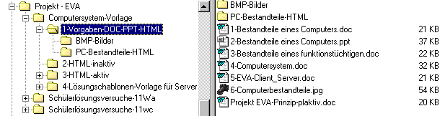

1-Bestandteile eines Computer.doc, auch als aufbauende (2-)PPT-Präsentation *.ppt:
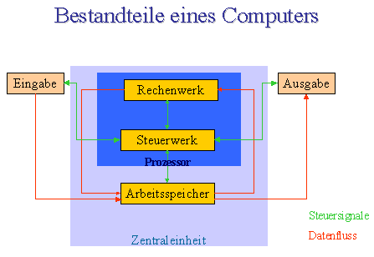
3-Bestandteil eines funktionstüchtigen.doc:
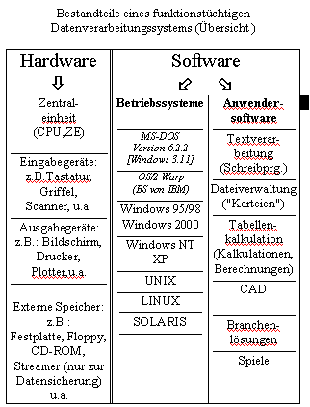

4-Computersystem.doc:
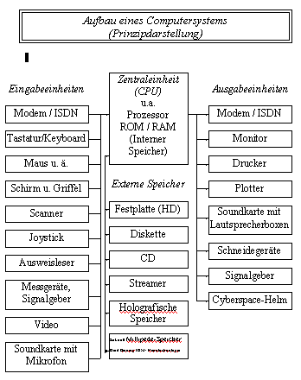

5-EVA-Client_Server.doc :
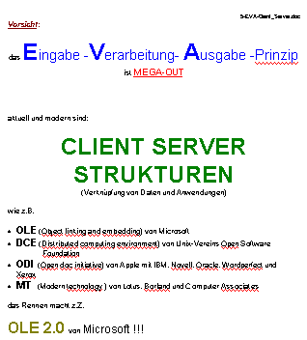

6-Computerbestandteile.jpg:
Diese Strukturierungshilfe, liegt als JPG, als inaktives HTML-Element und als aktives HTML-Element bei. Die Anforderungsstufen können dadurch für jede Schulart individuell gewählt werden und die einzelnen Begriffe der SUB-Domänen zu einer Domäne zusammengebaut werden.

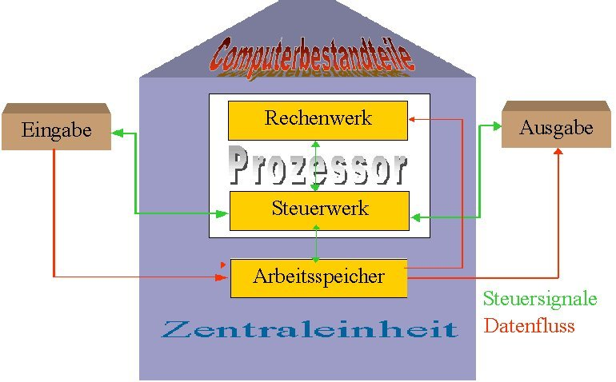

Erarbeitete Schülerlösungen: Vgl. entsprechende Ordner 11Wa und 11Wc

